 | 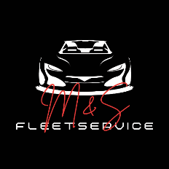 |  |  |  |  |  |  |  | M&S Fleetservice Inh. Salman Ali  Friesdorfer Straße 120  53173 Bonn  Tel: +49 151 28349391
 | M&S Fleetservice, Inh. Salman Ali, Friesdorfer Str. 120, 53173 Bonn
Datum:
Angebotsnummer:
Gültig bis:
Angebot

Hallo ,

vielen Dank für Ihre Anfrage. Wir unterbreiten Ihnen hiermit folgendes Angebot:

Pos. |  |  |  | Beschreibung | Menge |  | E-Preis |  |  | Summe
1 |  |  |  | Test 1 | 1.0 |  | 5.00 € |  |  | 5.00 €
2 |  |  |  | Test 2 | 1.0 |  | 2.00 € |  |  | 2.00 €
 |  |  |  |  |  |  | GESAMT |  |  | 7.00 €

Nach § 19 Abs. 1 UStG wird keine Umsatzsteuer berechnet.

Mit freundlichen Grüßen
Salman Ali

